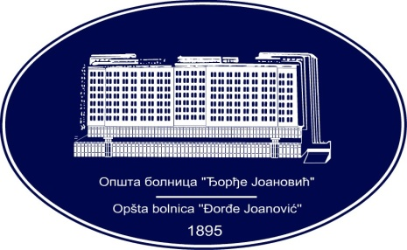 | REPUBLIKA SRBIJA - AP VOJVODINA  OPŠTA BOLNICA “Đorđe Joanović”  Zrenjanin, ul. Dr Vase Savića br. 5  Tel: (023) 536-930; centrala 513-200; lokal 3204  Fax: (023) 564-104  PIB 105539565 matični broj: 08887535  Žiro račun kod Uprave za javna plaćanja 840-17661-10  E-mail: bolnicazr@ptt.rs www.bolnica.org.rs
Zrenjanin: 10.03.2016.
Del. broj: 13 – 396
OBAVEŠTENJE
O ZAKLJUČENOM UGOVORU

1.Naručilac: OPŠTA BOLNICA “Đorđe Joanović” Zrenjanin, dr Vase Savića broj 5, Zrenjanin
www.bolnica.org.rs

2. Redni broj nabavke: JN 31/2015 (Otvoreni postupak)

3. Predmet javne nabavke: Dobra- SVEŽE POVRĆE I VOĆE

Naziv i oznaka iz opšteg rečnika nabavke: Povrće – 03221000
Voće i koštunjavo voće - 03222000

Partija 1 – SVEŽE POVRĆE

Ugovorena vrednost: 2.345.500,00 din. bez PDV, odnosno 2.580.050,00 din sa PDV.

Kriterijum za dodelu ugovora: Najniža ponuđena cena

Broj primljenih ponuda: 2

Najviša i najniža ponuđena cena:

najviša ponuđena cena: 2.994.650,00 dinara bez PDV-a odnosno 3.294.115,00 dinara sa PDV.

najniža ponuđena cena: 2.345.500,00 dinara bez PDV-a odnosno 2.580.050,00 dinara sa PDV.

Najviša i najniža ponuđena cena kod prihvatljivih ponuda:

najviša ponuđena cena: 2.345.500,00 dinara bez PDV-a odnosno 2.580.050,00 dinara sa PDV.

najniža ponuđena cena: 2.345.500,00 dinara bez PDV-a odnosno 2.580.050,00 dinara sa PDV.

Datum donošenja Odluke o dodeli ugovora: 25.01.2016. godine
Datum zaključenja ugovora: 18.02.2016. godine

Osnovni podaci o dobavljaču:
«POTKOZARJE» D.O.O. – NOVI SAD, Bulevar kralja Petra I broj 23,
koje zastupa direktor Krstivoje Stanić

Šifra delatnosti: 0111
Matični broj: 08305480
PIB broj: 100237669
Tekući račun: 160-10085-85 Banca Intesa
Tel/fax: 021-442-787 021-6498-292

Period važenja ugovora: 12 meseci KOMISIJA ZA JN 31/2015

